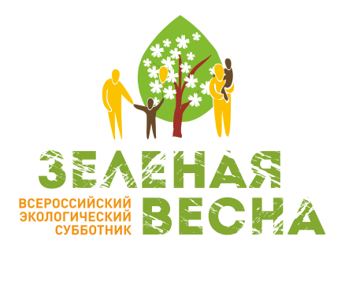
к – до 30 мая 2018 г.

ФОРМА ОТЧЕТА О ПРОВЕДЕННЫХ МЕРОПРИЯТИЯХ В РАМКАХ ВСЕРОССИЙСКОГО ЭКОЛОГИЧЕСКОГО СУББОТНИКА «ЗЕЛЕНАЯ ВЕСНА - 2021»

(наименование муниципального образования)
Наименование мероприятия | Показатели
Проведено субботников по уборке территорий от мусора | ….всего  ….в том числе в организациях образования
Количество участников субботников | …..всего  ….школьников
Количествовывезенного мусора | ….тонн
Перечень участников | ... сельских/городских поселений,  …. образовательных организаций,  …. библиотек, ….музеев, ….домов культуры,  …. общественных организаций,  …. предприятий,  …. иных организаций
Посажено: | …деревьев (шт.)  …..кустарников (шт.)  …..цветов (кв.м)
Собрано | …..макулатуры  ….вторсырья
Проведено: | …..акций помощи ветеранам ВОВ,  …. акций помощи социально незащищенным слоям населения
Возведено и восстановлено детских площадок | …..
Иные мероприятия
Ссылки на новости об итогах проведенных мероприятий на официальном сайте/странице в соцсетях, ссылки на публикации в СМИ
Фотографии с мероприятия (прикрепить к письму по e-mail или указать ссылки для просмотра на различных ресурсах) | Не более 3 фотографий в формате jpeg с подписями о событии

Для подготовки и размещения на сайте Правительства области и министерства итоговой информации, пресс-релизов просим направить информацию, которая заслуживает внимания – обобщенные сведения, описание интересных мероприятий и т.д.

